Міністерство освіти і науки України
Національний університет «Львівська політехніка»
Кафедра систем штучного інтелекту



Звіт

Звіт
про виконання розрахунково-графічних робіт блоку № 7
з дисципліни: «Основи програмування»
до:
ВНС Розрахунково-графічних робіт № 1-4
Практичних Робіт до блоку № 7

Виконав:
Студент групи ШІ-11
Кравченко Артем Миколайович

Тема:
Виконання розрахунково-графічної роботи

Мета:
Отримати практичні навички з матеріалу який ми вивчали впродовж семестру на мові С++

Теоретичні відомості:
- Теми які ми вивчали впродовж семестру

Індивідуальний план опрацювання теорії:
- Ознайомився під час навчання

Виконання роботи:

Завдання 1: VNS practice work - Task 1. Варіант - 2
Розробити лінійний алгоритм для розв’язання задачі.
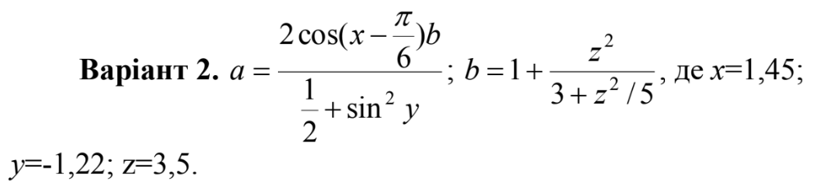

Завдання 2: VNS practice work - Task 2. Варіант - 24
Розробити алгоритм, що розгалужується для розв’язання задачі номер якої відповідає порядковому номеру студента в журналі викладача
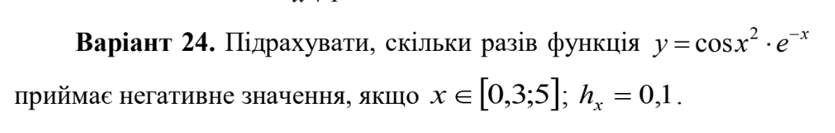

Завдання 3: VNS practice work - Task 3. Варіант - 7
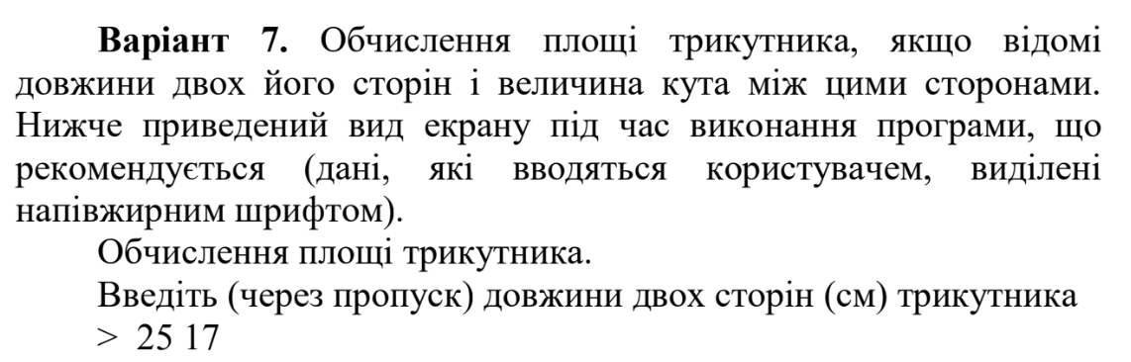
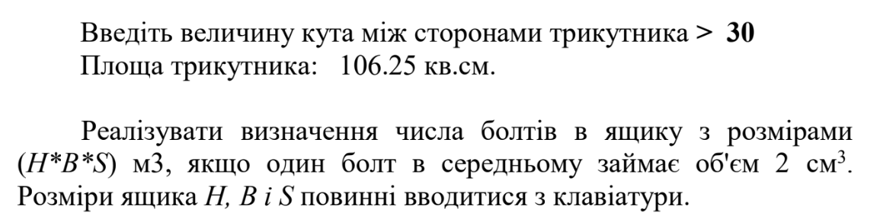

Завдання 4: VNS practice work - Task 4. Варіант - 19
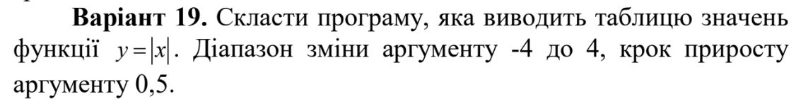

Завдання 5: Algotester practice work - Task 1.
Сьогодні в пластунів свято! Привезли вдвічі більше продуктів на обід. Зеник разом із Марічкою зголосилися допомагати на кухні. Всього є три різні страви: борщ, картопля і салат.
У Пласті в Зеника та Марічки є n друзів. i-й друг хоче з’їсти ai грамів борщу, bi грамів картоплі та ci грамів салату. Якщо друг Зеника та Марічки хоче з’їсти x грамів певної страви, а йому в тарілку поклали y грамів, то ступінь недовіри до Зеника з Марічкою в цього друга зросте на |x − y| одиниць. Зенику з Марічкою наказали накладати всім однакові порції певної страви. Тобто кожному другу потрібно накласти A грамів борщу, B грамів картоплі та C грамів салату. Допоможіть Зенику та Марічці обрати такі A, B та C, щоб сумарний ступінь недовіри всіх друзів був якомога меншим.

Завдання 6: Algotester practice work - Task 2
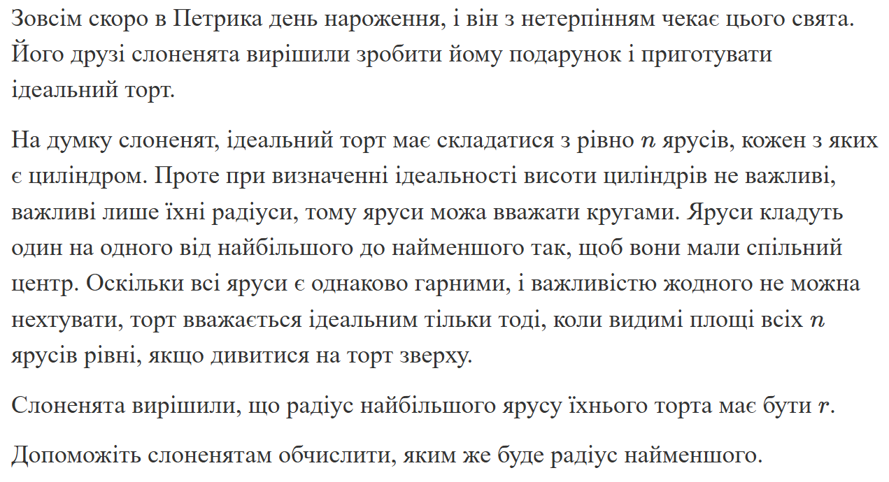

Завдання 7: Algotester practice work - Task 3
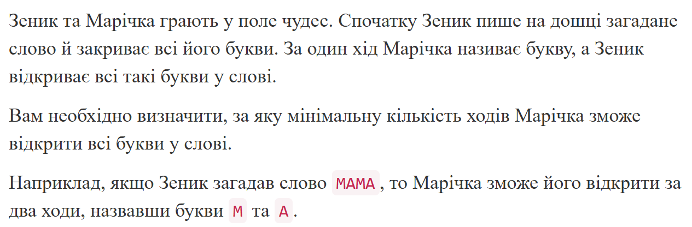

Завдання 8: Algotester practice work - Task 4
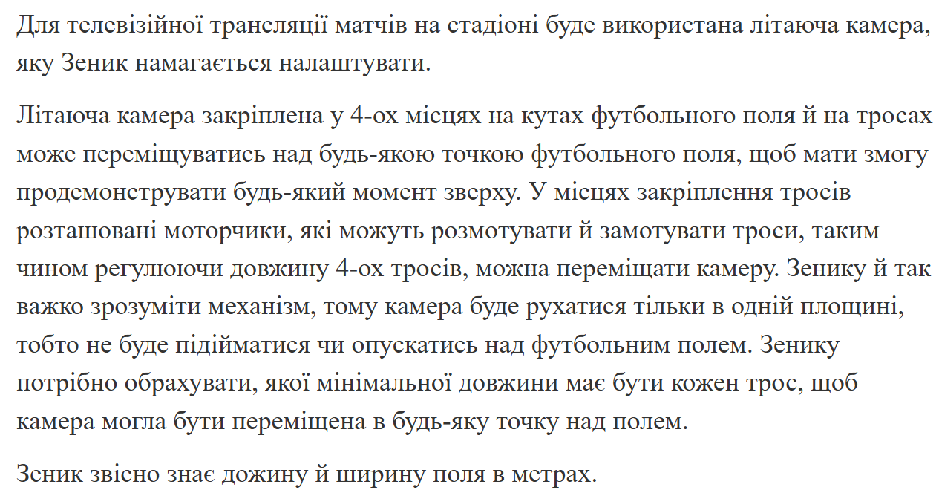

Дизайн та планувальна оцінка часу виконання завдань:
Завдання 1: Запланований час виконання 20 хвилин.
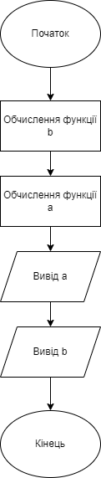

Завдання 2: Запланований час виконання 30 хвилин.
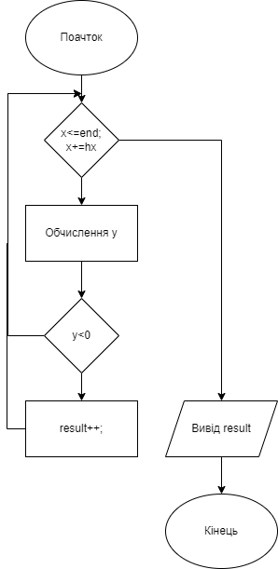

Завдання 3: Запланований час виконання 50 хвилин.
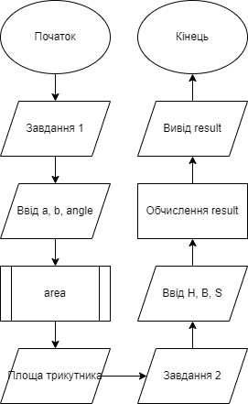

Завдання 4: Запланований час виконання 40 хвилин.
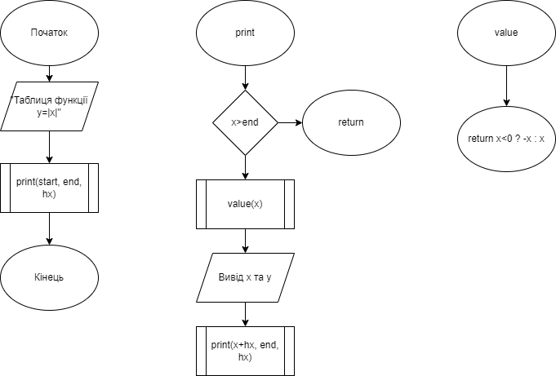

Завдання 5: Запланований час виконання 35 хвилин
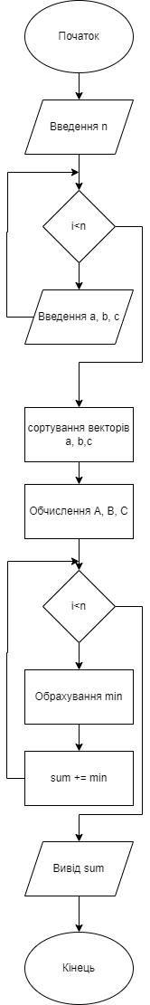

Завдання 6: Запланований час виконання 40 хвилин
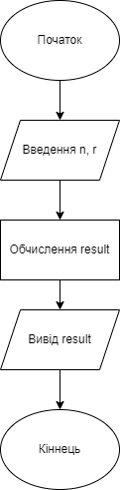

Завдання 7: Запланований час виконання 45 хвилин
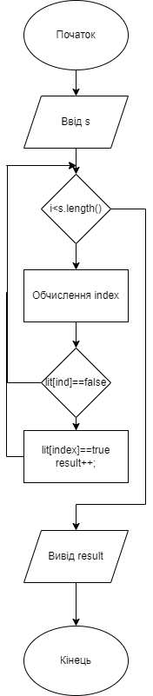

Завдання 8: Запланований час виконання 50 хвилин
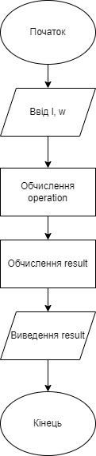

Код програм з посиланням на зовнішні ресурси:
Завдання 1: 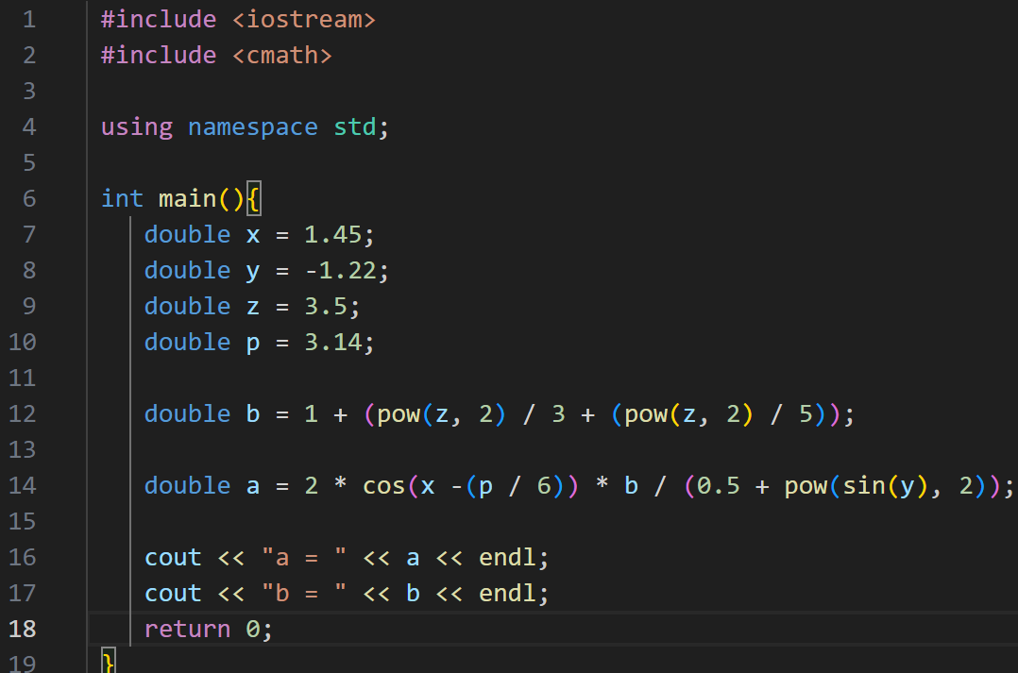https://github.com/artificial-intelligence-department/ai_programming_playground_2024/pull/447/files#diff-26351a8551b41a9c38d0e3e0984cf7572cd27bec966ba1f60d00e63c95633862
Завдання 2:
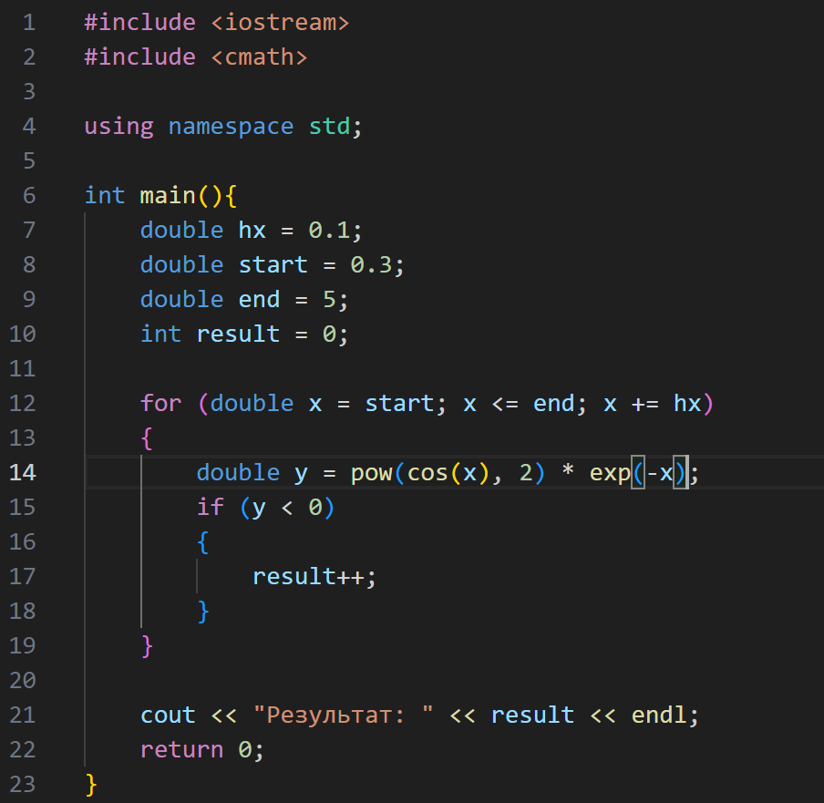
https://github.com/artificial-intelligence-department/ai_programming_playground_2024/pull/447/files#diff-055f0e0bacd0679f2b711861bebc19321e72111271fe631e2ae08c6a8550cceb
Завдання 3:
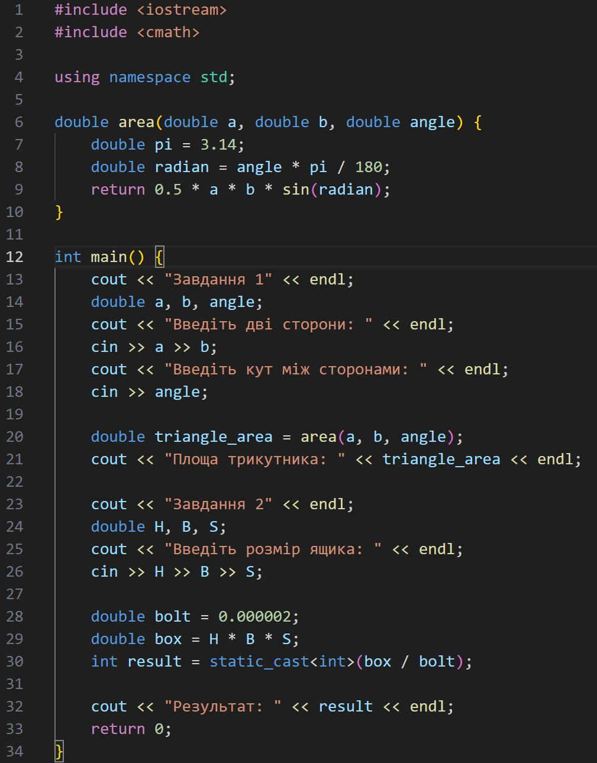
https://github.com/artificial-intelligence-department/ai_programming_playground_2024/pull/447/files#diff-fda32012c341ff44f6e60eef69495652c56692569073b1083797f858ecf04fa1
Завдання 4:
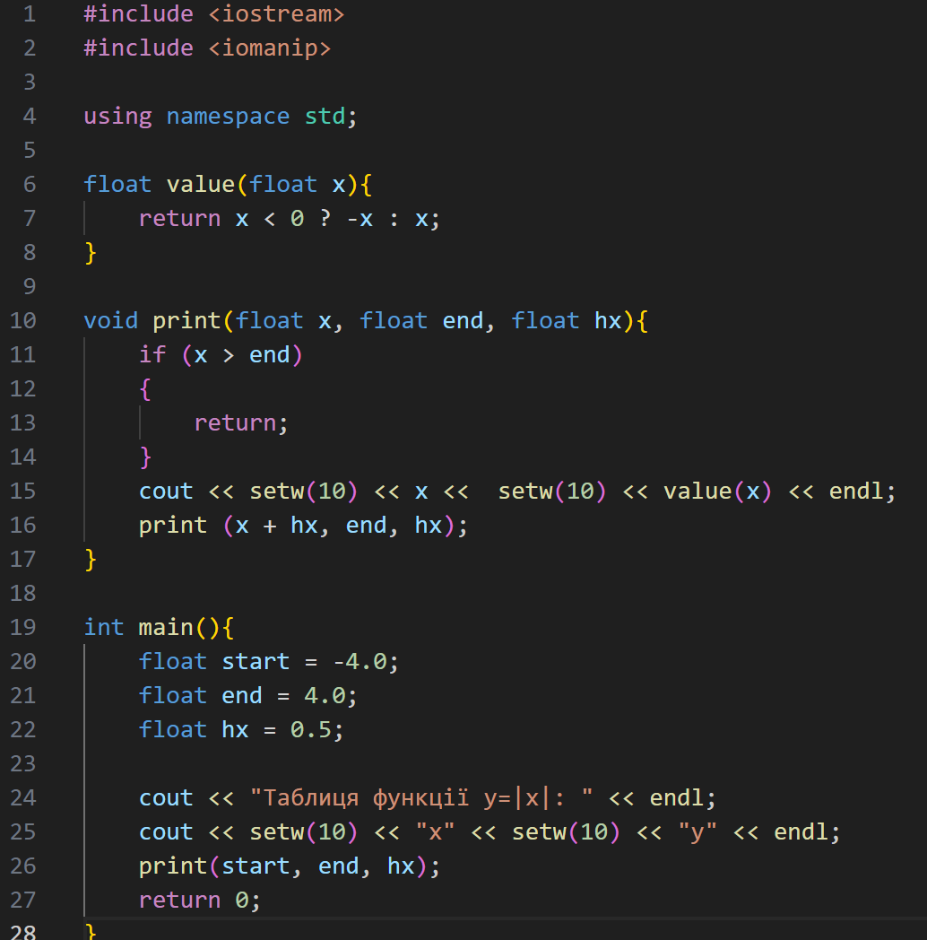
https://github.com/artificial-intelligence-department/ai_programming_playground_2024/pull/447/files#diff-71740fdf8e9bd759ccee91fd62582dd8a0d4a7f190c3bf6f503520edf7564a59
Завдання 5:
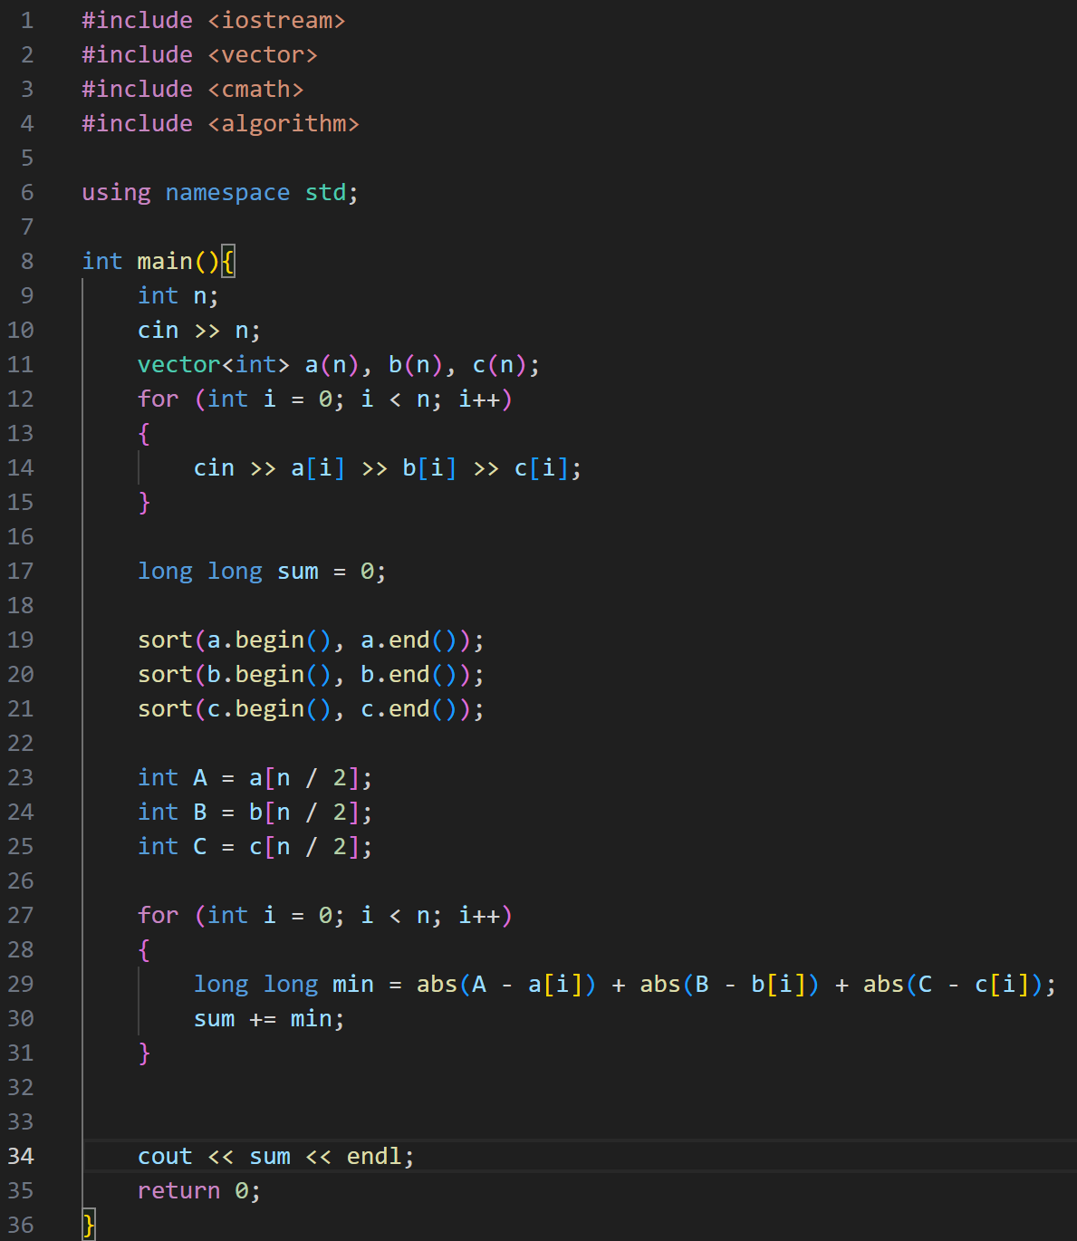
https://github.com/artificial-intelligence-department/ai_programming_playground_2024/pull/447/files#diff-ded4de9457d4a65172f9034bf7571bd39c7c55a3d8b9fb6d9f0378f107bb635f
Завдання 6:
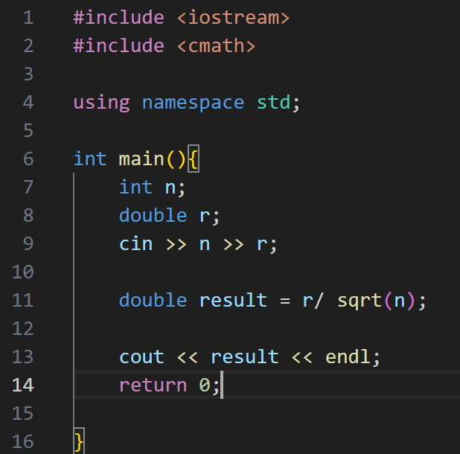
https://github.com/artificial-intelligence-department/ai_programming_playground_2024/pull/447/files#diff-cad63c71d4e90f982827956477530c3dde291e0147f0fd0f6e107bf18e378f09
Завдання 7:
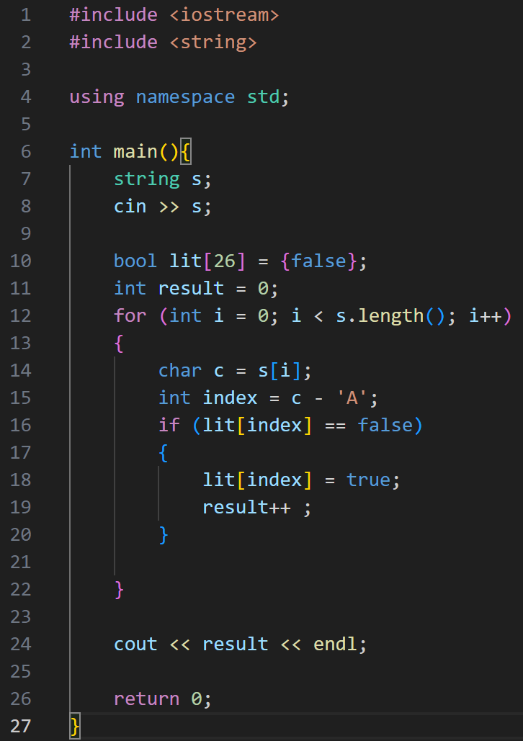
https://github.com/artificial-intelligence-department/ai_programming_playground_2024/pull/447/files#diff-eda222eec08d4286030c37044cbf72e37e263e1d9803c4d3cc2858b7c3be58f5
Завдання 8:
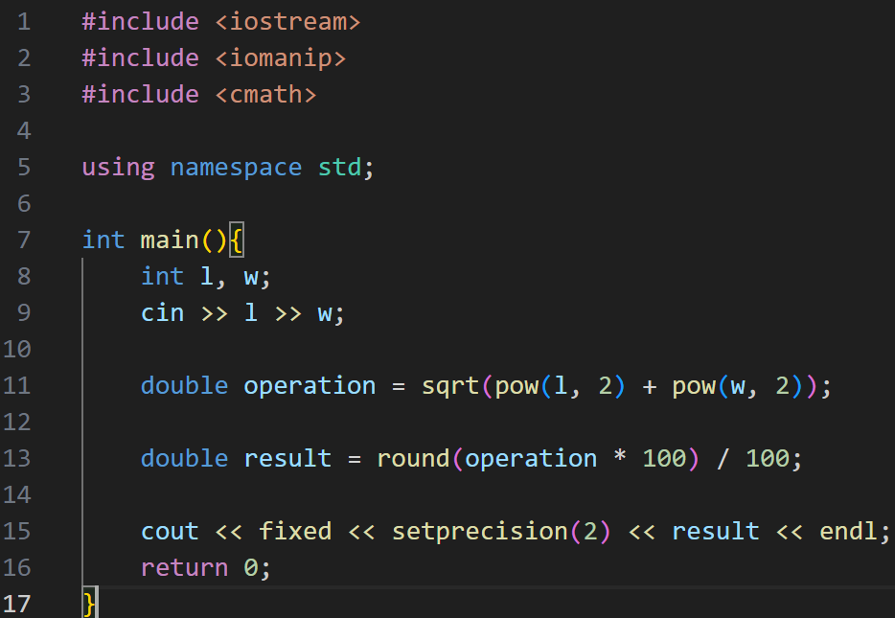
https://github.com/artificial-intelligence-department/ai_programming_playground_2024/pull/447/files#diff-135898775ac4bf36c41123cc7cb28b167d25e3f700ade7e9c9f6a9f755ea0901

Результат виконання завдань, тестування та фактично витрачений час:
Завдання 1:
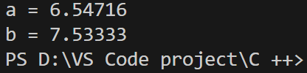
Фактично витрачений час: 25-30 хвилин.

Завдання 2:
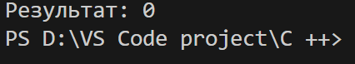
Фактично витрачений час: 30 хвилин.

Завдання 3:
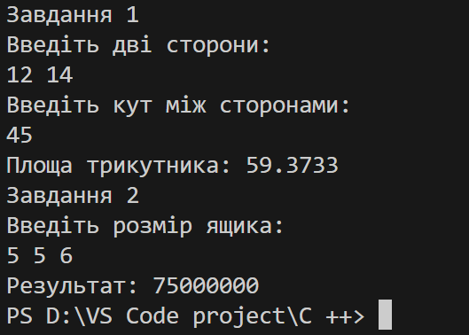
Фактично витрачений час: 45 хвилин.

Завдання 4:
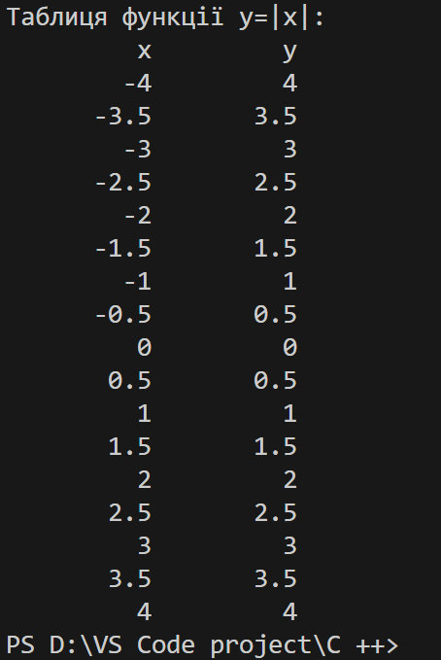
Фактично витрачений час: 40 хвилин.

Завдання 5:
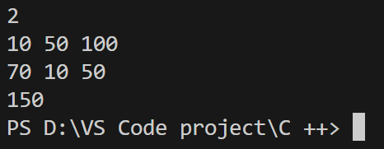
Фактично витрачений час: 60 хвилин.

Завдання 6:
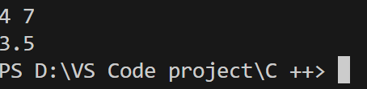
Фактично витрачений час: 40 хвилин.

Завдання 7:
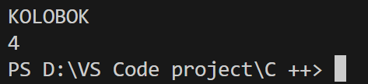
Фактично витрачений час: 50 хвилин.

Завдання 8:
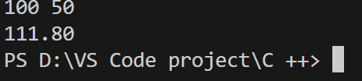
Фактично витрачений час: 30 хвилин.

Висновок: під час виконання розрахунково-графічної роботи, я вдосконалив свої знання та практичні навички з мови програмування С++.

